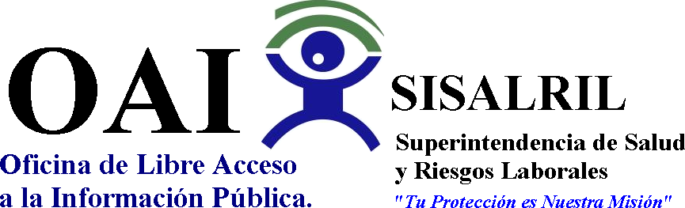

2

2022

Introducción

Este Informe General recoge las novedades de la OAI en este periodo correspondiente al año 2022.

Canales (Vías) de Acceso

Email.1) OAI@sisalrilgob.do /2)L.nova@sisalril.gob.do
Plataformas: Línea 311 de Quejas y Reclamaciones Plataforma SAIP (Portal Único de Libre Acceso a Inf. Publica)

Información.

Se considera como información a los fines de la presente Ley 200-04 de Libre Acceso a la Información Publica, cualquier tipo de documentación financiera relativa a presupuesto público.

Solicitudes OAI.

Las solicitudes de Acceso a la Información deben ser planteada de en forma escrita (Mediante la plataforma SAIP) y deberá contener por lo menos los siguientes requisitos: A)-Nombre completo y calidades de la persona que realiza la gestión. B)-Identificación clara y precisa de los daros e informaciones que requiere. C)- Identificación de la autoridad pública que posee la información. D)-Motivación de las razones por las cuales se requieren los daros e informaciones solicitadas. E)-Lugar o medio para recibir notificaciones.

Línea 311 (Estadísticas)
Sistema Nacional para Denuncias, Quejas, Reclamaciones y Sugerencias 311.

El Sistema tiene como finalidad poner a la disposición del ciudadano una herramienta para realizar sus Denuncias, Quejas, Reclamaciones y/o Sugerencias, relativas a cualquier entidad o servidor del gobierno de la República Dominicana, para que las mismas puedan ser canalizadas a los organismos correspondientes siendo este un canal directo, centralizado y con base legal.

Vía telefónica: marcando 311 desde un teléfono fijo o móvil, de lunes a viernes de 8:00 a.m. – 5:00 p.m. y ofreciéndole al ciudadano un servicio totalmente gratuito y eficiente.

Vía Web : 24 horas al día los 7 días de la semana

Servicios Ofrecidos por la SISALRIL al Ciudadano.
Acceso a la Información Pública, Gobierno Abierto, Datos Abiertos, Protección de Datos Personales en el marco de la Ley 200-04

Certificaciones.

x

Valores Institucionales
- Seguridad
- Trabajo en Equipo
- Integridad
- Transparencia
- Eficacia
- Compromiso

Calificaciones de Transparencia del año 2023.

Evaluaciones del 2023

Enero | 92.5
Febrero | 88.5
Marzo | 77.8
Abril | 77.95
Mayo | 88.95
Junio | 80.2
Julio | 86.5
Agosto | 86.4
Septiembre | 80.65
Octubre | 79.99
Noviembre | 99.5
Diciembre | 99.3

Requerimientos recibidos en la OAI por sus diferentes vías de acceso durante el año 2022

% De REQUERIMIENTOS RECIBIDOS Y PROCESADOS EN LA OAI AÑO 2022

Resumen General del año 2022

Primer Trimestre año 2022.

Canales | Enero | Febrero | Marzo | Total
Vía Email | 15 | 16 | 16 | 47
Carta | 0 | 0 | 0 | 0
Línea 311 | 4 | 5 | 2 | 11
SAIP | 5 | 5 | 6 | 16

Segundo Trimestre año 2022.

Canales | Abril | Mayo | Junio | Total
Vía Email | 4 | 5 | 4 | 13
Carta | 0 | 0 | 0 | 0
Línea 311 | 3 | 3 | 4 | 10
SAIP | 4 | 16 | 10 | 30

Tercer Trimestre año 2022.

Canales | Julio | Agosto | Septiembre | Total
Vía Email | 10 | 10 | 7 | 27
Carta | 0 | 0 | 0 | 0
Línea 311 | 2 | 6 | 10 | 18
SAIP | 5 | 10 | 24 | 39

Cuarto Trimestre 2022.

Canales | Octubre | Noviembre | Diciembre | Total
Vía Email | 24 | 18 | 18 | 60
Carta | 0 | 0 | 0 | 0
Línea 311 | 2 | 0 | 0 | 2
SAIP | 9 | 17 | 7 | 33

Santo Domingo D.N Resumen
Enero - Diciembre, 2022.

Preparado por:
Lic. Ruth Bastardo. Oficial-SISALRIL
Santo Domingo, República Dominicana

